PROMENADE DES ARTS 2019
APPEL À DES ARTISTES
Le quatrième vendredi des mois de mai, juin, juillet et août, de 16h à 21h.

La Promenade des arts est un événement mensuel présenté au centre-ville de Cornwall dans le cadre duquel des artistes exposent leurs œuvres dans les vitrines des magasins et sur les murs des commerces locaux le quatrième vendredi des mois de mai, juin, juillet et août, de 16h à 21h. Les artistes sont présents pour peindre et dessiner pendant la soirée et partager leur avec les gens. La Promenade des arts met en vedette les artistes visuels et les artistes de la scène (danseurs, musiciens et comédiens), à divers endroits. Les commerçants participent en organisant des braderies et certains restaurants offrent des promotions au menu.

Les artistes sont invités à faire une demande d’espace au centre-ville pour une ou plusieurs de ces dates. Étant donné que les sites disponibles sont limités, les places seront attribuées selon le principe du premier arrivé, premier servi.

Les artistes se verront assigner un lieu (avec alternance possible) chaque mois, déterminé par le groupe d’organisateurs bénévoles. Il n’y a ni frais ni commission à payer pour participer.

La publicité se fera par l’intermédiaire des médias sociaux, de Tourisme Cornwall, du site Web de Cornwall et d’un affichage dans des lieux pertinents. Il y aura des affiches et/ou des drapeaux pour indiquer les emplacements; un passeport /une carte sera mis à la disposition des visiteurs dans tous les endroits.

Les artistes sont responsables de se procurer leur équipement, leurs fournitures et un abri s’ils le désirent. Certains sites n’ont pas accès à l’électricité ni à l’eau. Il est essentiel de respecter le temps d’installation et d’être présent. Si des œuvres d’art doivent être exposées dans une vitrine ou un lieu d’affaires, il faut le faire plus tôt dans la journée et prendre des dispositions avec le propriétaire de l’entreprise pour le démontage.

Si l’artiste est un interprète, un horaire sera inclus dans le passeport/la carte indiquant les heures et les lieux des présentations. Tous les artistes sont invités à respecter leur engagement. Toute participation se fait aux risques de l’artiste.

Veuillez remplir le formulaire de demande et indiquer vos disponibilités.
Votre demande doit être retournée au plus tard le 30 avril 2019 à : Promenade des arts, Centre Benson, 800, 7e rue Ouest, C. P 8, Cornwall, ON, K6J 0A3
ou copiée, remplie et envoyée par courriel à Virginia Lake à l’adresse vmnlake@gmail.com .

** Artistes de la scène, communiquez avec Jane Macmillan (jbmacmil@primus.ca) et artistes visuels, communiquez avec Linda Geisel lindageisel@gmail.com pour obtenir de plus amples renseignements.

PROMENADE DES ARTS
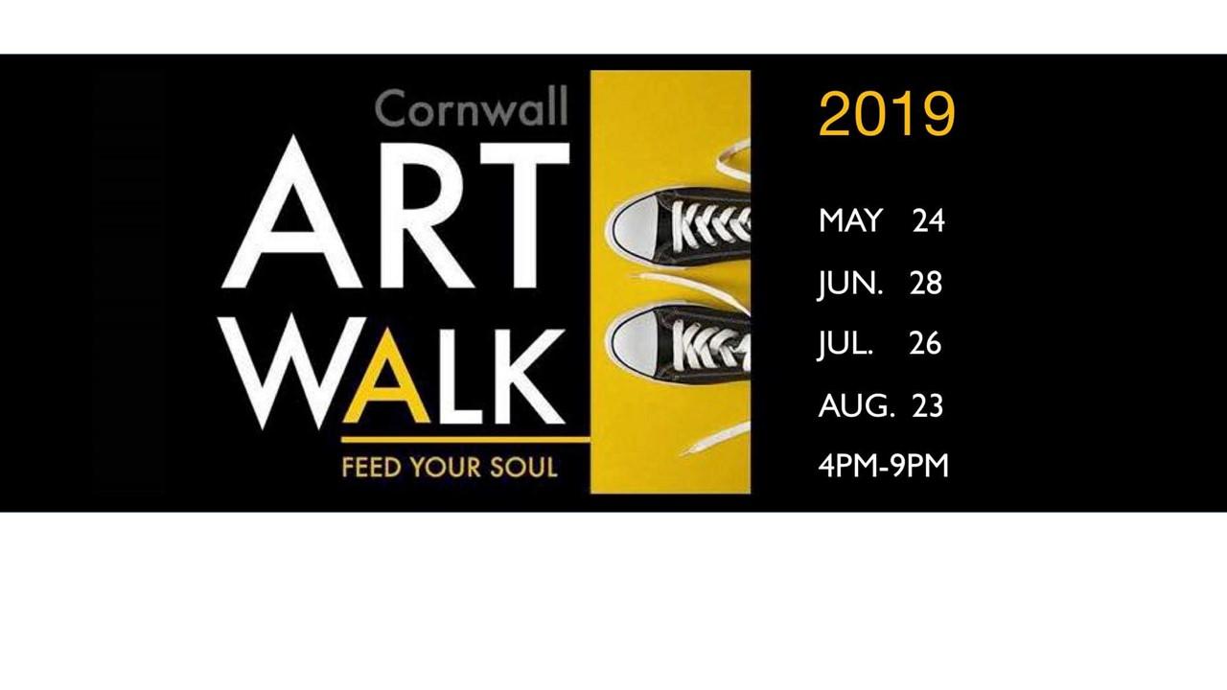
FORMULAIRE DE DEMANDE

ARTISTE VISUEL
Nom : (Individuel ou groupe)
(si vous êtes un groupe, veuillez donner les coordonnées du responsable)
Numéro de téléphone :
Courriel :
Espace requis (veuillez cocher tout ce qui s’applique)
- Vitrine
- Trottoir
Dates:
- 24 mai
- 28 juin
- 26 juillet
- 23 août

ARTSITE DE LA SCÈNE
Nom : (Individuel ou groupe)
(si vous êtes un groupe, veuillez donner les coordonnées du responsable)
Numéro de téléphone :
Courriel :
Discipline :
- Dance : catégorie :
- Musique : catégorie :
- Autre spectacle: catégorie :
Exigences :
- Électricité (disponibilité limitée)
- Surface lisse pour la danse
- Endroit abrité
- Autre
Étant donné qu’une période de 5 heures est trop longue pour un spectacle, nous vous suggérons de choisir un ou plusieurs créneaux horaires d’une demi-heure. L’interprète pourra toujours s’organiser pour prolonger le créneau horaire.
Veuillez encercler toutes les heures qui s’appliquent.

16 h 6 h 30 17 h 17 h 30 18 h 8 h 30 19 h 19 h 30 20 h 2 0 h 30

Tous les artistes acceptés recevront un courriel indiquant la date, le lieu et l’heure de leur participation avant le 17 mai pour la Promenade des arts du 24 mai. Les artistes seront également avisés s’il n’y a pas assez d’espace ou si l’espace est insuffisant pour les accueillir. Toutes les demandes seront conservées pour les évènements subséquents.
Les artistes ont également la possibilité de s’inscrire à la Promenade des arts de juin, juillet et août à des dates ultérieures. Toutefois, les places seront limitées puisqu’elles seront attribuées selon le principe du premier arrivé, premier servi.

